2022年国家教师资格考试

《教育教学知识与能力》（小学）

模拟卷（二）

注意事项：
1. 考试时间为 120 分钟，满分为 150 分。
2. 请按规定在答题卡上填涂、作答。在试卷上作答无效，不予评分。

一、单项选择题（本大题共20小题，每小题2分，共40分）
在每小题列出的四个备选项中只有一个是符合题目要求的，请用2B铅笔把答题卡上对应题目的答案字母按要求涂黑。错选、多选或未选均无分。
1.原始社会的教育带有原始性，人们通过面传口授来传递知识和经验；而在现代资本主义社会，教育具有现代化的特点，教育的手段和内容也需要贴合现代化要求，这说明教育呈现出（ ）的特点。
A.永恒性
B.相对独立性
C.历史性
D.阶级性
2.田老师的指导教师批评她说道：“你能不能多关注下学生本身，不要总是把目光放在如何提升他们的成绩上面，这是治标不治本的。”由此可知，田老师此时处于（ ）。
A.关注生存阶段
B.关注情境阶段
C.关注学生阶段
D.关注自身阶段
3.某教育家认为，一切教育的真正目的，是人，即人的身体、思想和灵魂的和谐发展。他认为，要靠一种教学上的“自然的方法”来实现这一目的。该教育家可能支持的理论是（ ）。
A.教育无目的论
B.社会本位论
C.个人本位论
D.辨证统一论
4.辛老师为解决教学过程中的实际问题，对问题进行系统研究。辛老师使用的教育研究方法是（ ）。
A.个案法
B.教育叙事研究
C.教育调查法
D.教育行动研究
5.学生王某明知沉迷网络游戏不好，但仍然控制不住自己，学业成绩一落千丈。根据王某的情况，教师应注重培养他的（ ）。
A.道德认识
B.道德情感
C.道德意志
D.道德行为
6.德育过程中很容易会现了“5+2=0”现象，即在学校接受五天的严格教育，但是周末回家接受了两天教育之后又回到原点。这种现象说明德育应该遵循（ ）。
A.依靠积极因素克服消极因素的原则
B.尊重学生与严格要求学生相结合原则
C.教育影响的一致性与连贯性原则
D.正面教育与纪律约束相结合的原则
7.多年前的化学课，小甲提出了一个简单地问题而遭到了其他学生的嘲笑，化学老师严肃的说到：“保持安静，每个人的盲点都不一样。”然后让小甲慢慢的说出自己的问题。时至今日，小甲认为自己能够成为一个自信开朗的人，源于多年前这位化学老师的这句话。这说明教师劳动具有（ ）的特点。
A.长期性
B.示范性
C.创造性
D.复杂性
8.为更好地传承中华传统文化，某小学以“传承优秀文化，争做时代新人”为主题，举办了2020年孔子诞辰活动。这种活动属于是（ ）。
A.学科活动
B.科技活动
C.游戏活动
D.主题活动
9.小丽听到洗苹果“刺啦刺啦”的声音，觉得很刺耳，而且全身起鸡皮疙瘩，感到发冷。这种现象称为（ ）。
A.感觉后像
B.感觉对比
C.联觉
D.感觉适应
10.一名会听课的学生，上课是会“三心二意”的。一方面，可以认真听老师讲课，一方面会认真做笔记，同时还能进行独立的思考。这体现了注意品质中的（ ）。
A.注意的广度
B.注意的稳定性
C.注意的转移
D.注意的分配
11.数学考试结束后，婷婷对佳佳说道：“这次的题目刚好都是前一晚复习过的，运气太好了！”根据成败归因理论，这属于（ ）。
A.内部、稳定、不可控归因
B.内部、不稳定、可控归因
C.外部、稳定、不可控归因
D.外部、不稳定、不可控归因
12.小艺在接触心算之后，对数学产生了浓厚的兴趣，以至于她上数学课时十分认真，会主动地将每节课的知识进行巩固。根据奥苏贝尔成就动机的分类，这属于（ ）。
A.认知内驱力
B.自我提高内驱力
C.附属内驱力
D.外部动机
13.某次开车途中，小丫被侧面冲出的行人吓到后猛踩刹车，出了一身冷汗，自此小丫但凡开车碰到侧面有行人要通过，都会不由自主的冒冷汗。小丫的这种现象被称为刺激的（ ）。
A.获得
B.消退
C.泛化
D.分化
14.《历史与社会》是我国江浙地区初中阶段开设的一门课程，该课程包括历史、地理和政治学的内容，这门学科属于是（ ）。
A.合科课程
B.融合课程
C.广域课程
D.核心课程
15.赵老师在上《冬阳·童年·骆驼队》一课前，制定了“通过本节课的学习，学生能够掌握本节课的生字词”的教学目标。在课程尾声时，赵老师进行的生字词小测验，全班学生都达到赵老师预定的教学目标。这属于（ ）。
A.导向功能
B.诊断功能
C.调节功能
D.激励功能
16.遇到学生中暑时，下列做法中，错误的是（ ）。
A.让病人躺在阴凉通风处，垫高头部
B.给病人服用人丹或者十滴水等药物
C.用冰块或冰棒敷病人的额头、腋下等
D.用凉水反复擦身并配合风扇进行降温
17.下列关于班级授课制的说法，表述错误的是（ ）。
A.班级授课制是我国最古老的教学组织形式
B.我国最早采用班级授课制的是京师同文馆
C.班级授课制有利于发挥学生集体的作用
D.个别辅导与现场教学是班级授课的辅助形式
18.语文老师在讲授课文时，不仅注重生字词与写作手法的教学，更注重挖掘文章的思想价值，引导学生树立积极向上的价值观。这体现了教学过程的（ ）。
A.间接性
B.引导性
C.简捷性
D.教育性
19.林老师教学《赠汪伦》时的部分课堂实录：
林老师：“李白是我国唐代的大诗人，可是他上过一次当，受过一次骗。”
学生：“上的什么当？他还会受骗吗？”
林老师：“这个骗他上当的就是汪伦。”
（林老师板书题目——赠汪伦）
林老师：“李白上了汪伦的当，为什么又会‘赠’汪伦呢？”
在这节课中，林老师采用的导入方法是（ ）。
A.直接导入
B.悬念导入
C.直观导入
D.实例导入
20.五名乒乓球运动员需进行三项测试后，最终选一人代表参赛。这属于（ ）。
A.绝对性评价
B.个体内差异评价
C.相对性评价
D.总结性评价
二、简答题（共3小题，每小题10分，共30分）
21.简述提高记忆能力的方法。

22.简述班主任对后进生的个别教育工作。

23.简述如何培养学生的学习动机。

三、材料分析题（共2小题，每小题20分，共40分）
24.请阅读下列材料，并按要求作答。
李老师是祖冲之小学的一名语文老师。一天，李老师正在讲课，突然天色大变，狂风呼啸。紧接着，黑云滚滚而来，一时间，豆大的雨滴从空中倾泻下来，哗哗哗……学生顿时有了精神，纷纷向窗外望去。见到这场景，李老师心想：“外面这么大雨，学生的注意力都被吸引去了，不如满足学生的好奇心。”于是，李老师暂停了讲授的内容，让学生坐在座位上观察起雨景。学生觉得不过瘾，想开窗赏雨，李老师说：“外面的雨很大，可能会伴随雷电，为了安全，我们还是要关好窗户。”为此，李老师趁机向学生补充了雨天安全防护的知识。学生听得很认真。讲完后，李老师问：“谁能用古诗中的句子来形容一下刚才的天气？”学生苦苦思考，终于有人说道：“山雨欲来风满楼。”为了提高学生的参与度，李老师降低了问题的难度，问道：“谁能用学过的四字成语形容一下刚才的天气？”这下学生的积极性高涨，纷纷举手回答。
问题：
1.评析这一教学片段中李老师的教学行为。（10分）

2.阅读材料，谈谈你对“教育机智”的认识。（10分）

25.请阅读下列材料，并按要求作答。
材料：
胡老师是一名小学语文老师。一次讲《静夜思》的时候，胡老师先向学生介绍了诗人的生平以及这首诗的写作背景，接着疏通句意后，引导学生用四字词语概括诗中的景象。胡老师举例说“明月如霜”，于是学生们回复说“月明霜清”“夜深人静”“秋月高悬”“远客思乡”“月夜思乡”“望月怀远”……接着，胡老师引导学生结合诗中的景象分析诗人所处环境的特点，进而分析诗人的思想感情。学生们顿悟，说道：“诗人看到地上的月光以为是寒霜，说明季节是秋季，那天气肯定有点凉了。但是诗人却客居异乡，月光凄清、孤身一人，使得诗人倍感思乡。”通过这次语文课，学生对“一切景语皆情语”有了更深的感悟。
胡老师面对学生写作文“一逗到底”的问题也有好办法。一开始，胡老师选择几个作文常用的标点符号，并示范每个标点符号代表的语气与情境，说明人有喜、怒、哀、乐等各种表情，而文字也有表情，标点符号便是文字的“表情”。胡老师说：“如果作文没有标点，或通篇只有逗号与句号，就好像人‘面无表情’的样子。”说着，胡老师模仿起来“面无表情”的样子。学生们印象深刻，此后，学生的作文中“表情”渐渐丰富起来了。
问题：
1.请结合教学原则相关知识评析胡老师的行为。（10分）

2.简述贯彻启发性教学原则的要求。（10分）

四、教学设计题（共1道题，共40分）
26.请认真阅读下列材料，并按要求作答。
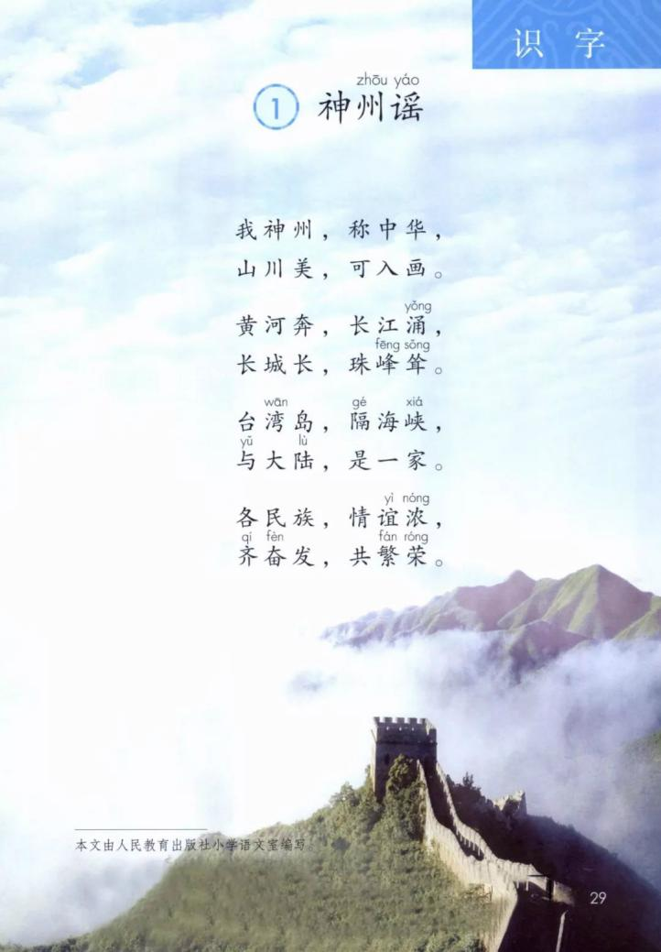
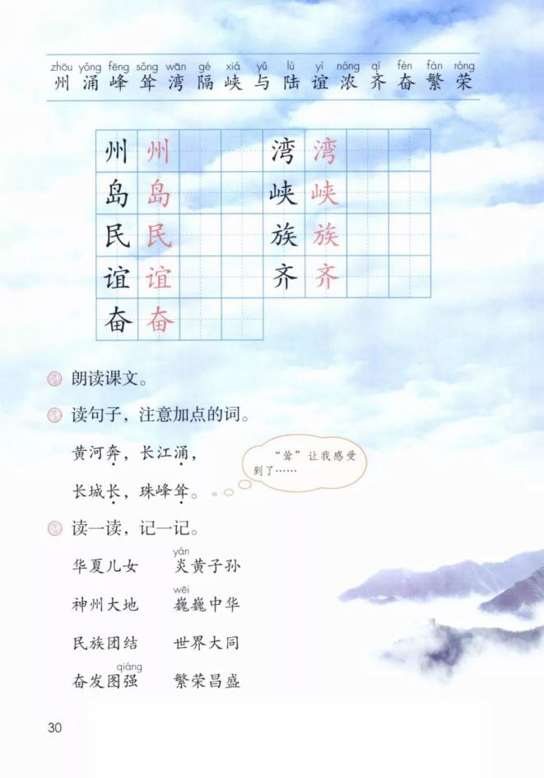
请根据上述材料完成下列任务：
（1）如指导小学二年级学生学习上述内容，请拟定教学目标。（10分）
（2）分析“华”“峡”二字的构字特点。（10分）
（3）设计针对生字“州”的识记指导过程。（20分）

27.请认真阅读下列材料，并按要求作答。
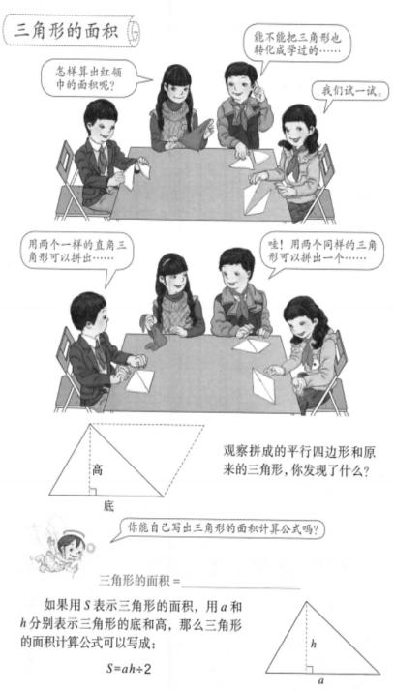

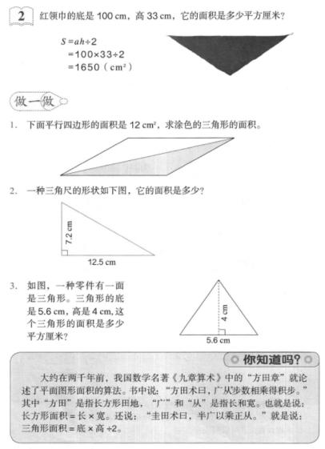
根据上述材料完成下列任务：
（1）简单胡《义务教育数学课程标准（2011年版）》中“四基”的内容（8分）
（2）如指导高年段学生学习这一内容，试拟定教学目标（12分）
（3）依据拟定的教学目标，设计导入环节并说明理由。（20分）

28.请认真阅读下列材料，并按要求作答。
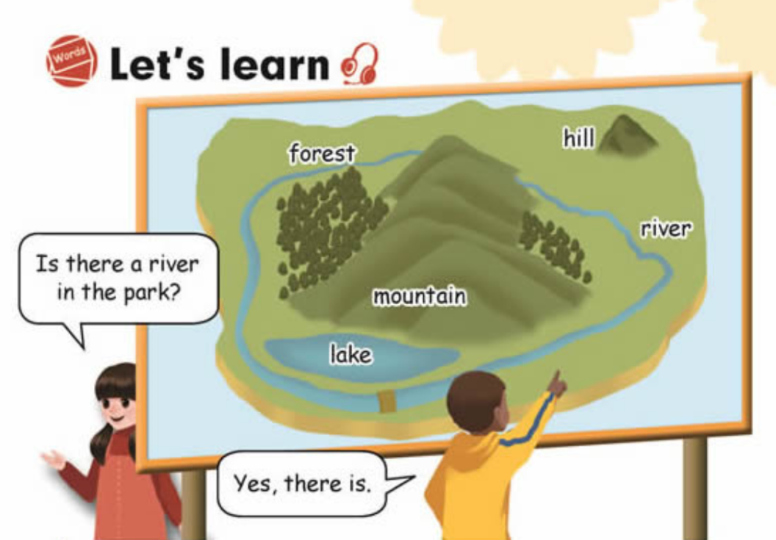
请根据上述材料完成下列任务：
（1）简述图片在小学英语教学中的作用。（10分）
（2）如指导小学生学习本课，试拟定教学目标。（10分）
（3）依据拟定的教学目标，设计导入和新授环节的教学活动并说明理由。（20分）

29.请认真阅读下列材料，并按要求作答。
采菱
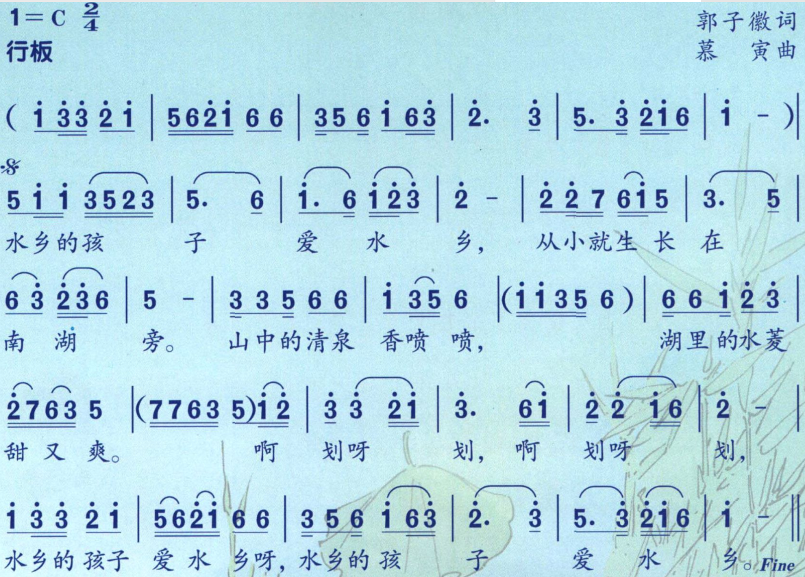
根据上述材料完成下列任务：
（1）请简要分析歌曲特点。（10 分）
（2）如指导高年级学生学唱歌曲，试拟定教学目标。（10 分）
（3）依据拟定的教学目标，设计解决“难点乐句”（画框部分乐句）的教学环节，并说明理由。（20 分）

30.认真阅读下列材料，并按要求作答。
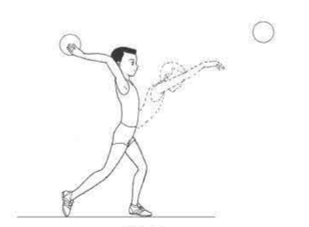
双手头后前掷实心球
动作方法：面对投掷方向，两脚前后开立，力量大的一条腿在后，两膝微曲；双手持球于头后，两臂屈肘，上体稍后仰，重心落在后腿上，呈反弓，然后两腿用力蹬地、收腹、挥臂、甩腕，将球从头后向前上方掷出。
请根据上述材料完成下列任务：
（1）简要说明“双手从头后向前掷”的教学重点、难点。（10 分）
（2）如果指导水平二的学生练习，试拟定教学目标等。（10 分）
（3）依据拟定的教学目标，设计易犯错误的纠正方法并说明理由。（20 分）

31．请认真阅读下列材料，并按要求作答。
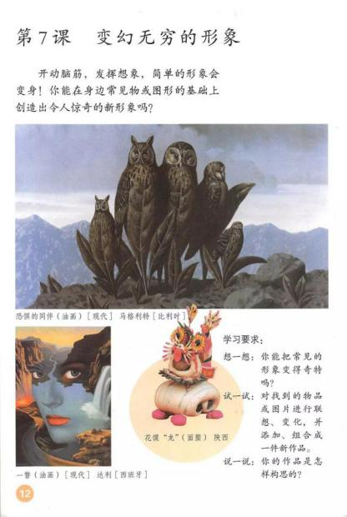
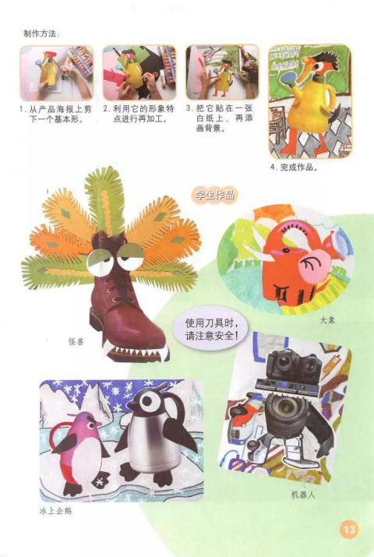
根据上述材料完成下列任务：
（1）废物艺术的目的何在？（10 分）
（2）如指导中年段小学生学习，试拟定本节课教学目标。（10 分）
（3）依据拟定的教学目标，设计新授环节的教学活动井说明理由。（20 分）

